Санкт-Петербургский Национальный Исследовательский Университет Информационных технологий, механики и оптики

**Лабораторная работа №4.**

**Работа со списками и строками.**

Выполнил: Фоминцев

Денис Русланович

Группа № 3123

Проверила: Казанова

Полина Петровна

Санкт-Петербург

2021

**Цель работы:**

Решить 8 заданий. Практика работы со списками и строками.

**Ход работы:**

* Задание №1

Создайте программу, заменяющую введенный пользователем текст в формате «Фамилия Имя Отчество» на текст в формате «Фамилия И.О.».

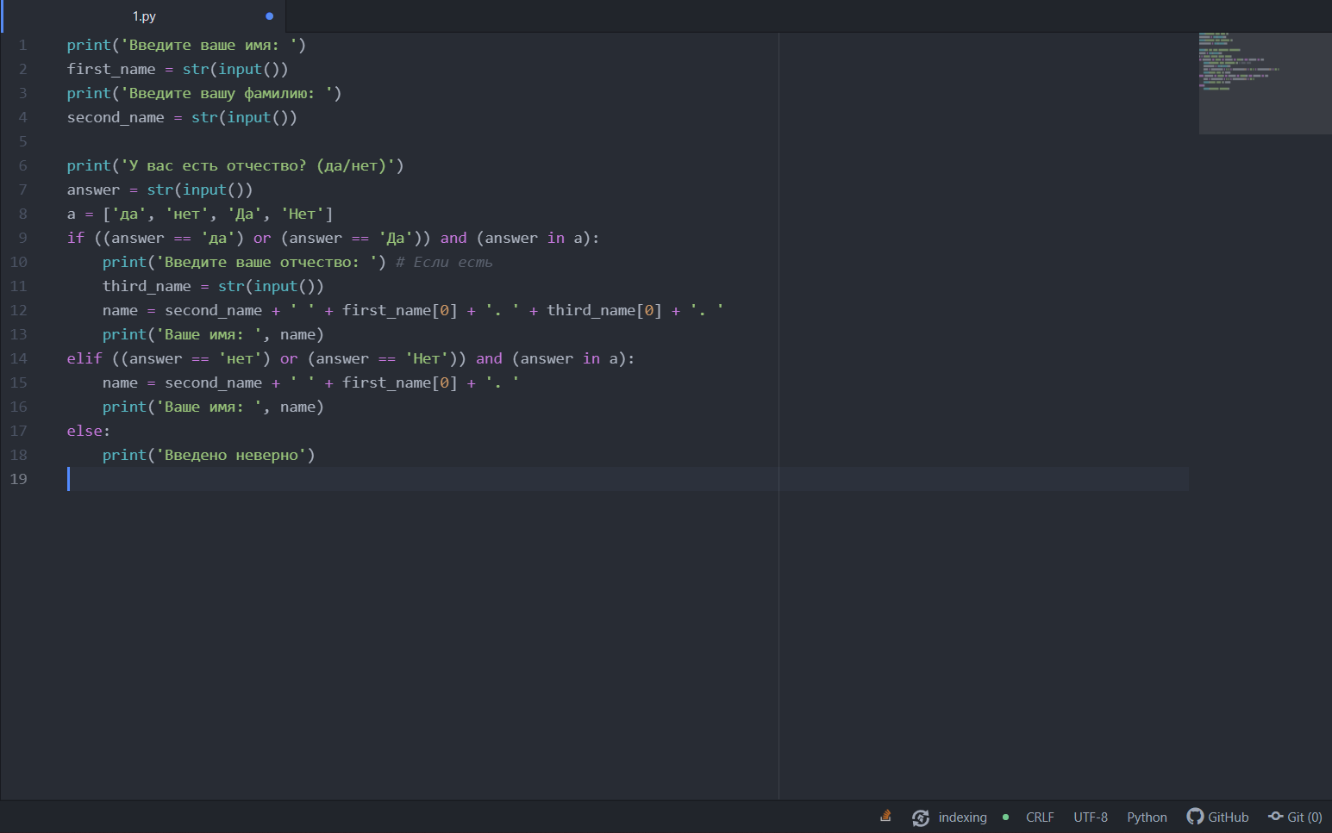

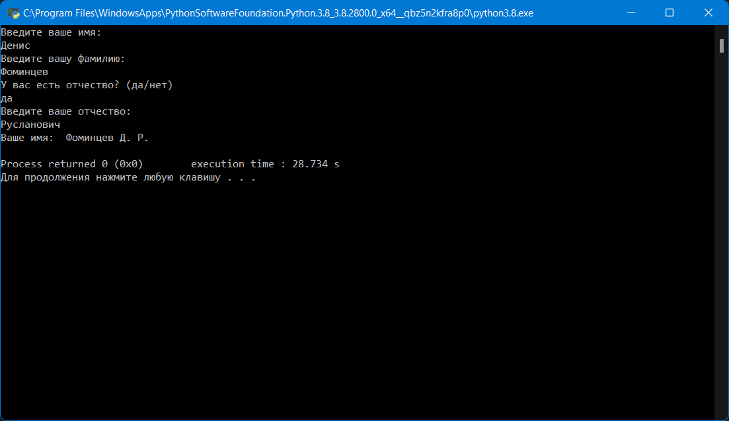

1. Картинка к решению первого номера (<https://yadi.sk/d/WOFw_MHEvXCPqw>)

Просим пользователя ввести его фамилию и имя, спрашиваем есть ли у него отчество. Выводим то, что требуется за счёт срезов.

* Задание №2

Создайте программу, заменяющую регистр для всех символов в строке на противоположный (верхний < - > нижний).

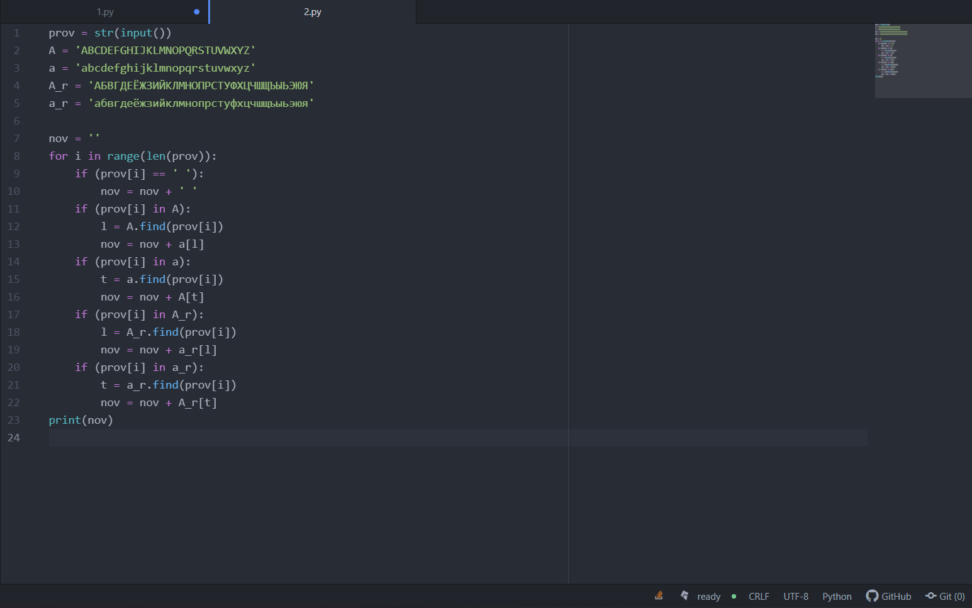

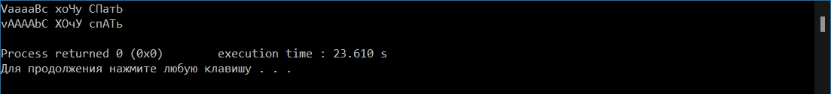

1. Картинка к решению второго номера (<https://yadi.sk/d/oGep0TmQPw7wOA>)

Просим ввести пользователя нужную ему строчку, заменяем каждую букву, в зависимости от алфавита, на противоположную

* Задание №3

Создайте программу для подсчета общей суммы всех цифр в текстовой строке (в строке могут быть как буквы, так и цифры).

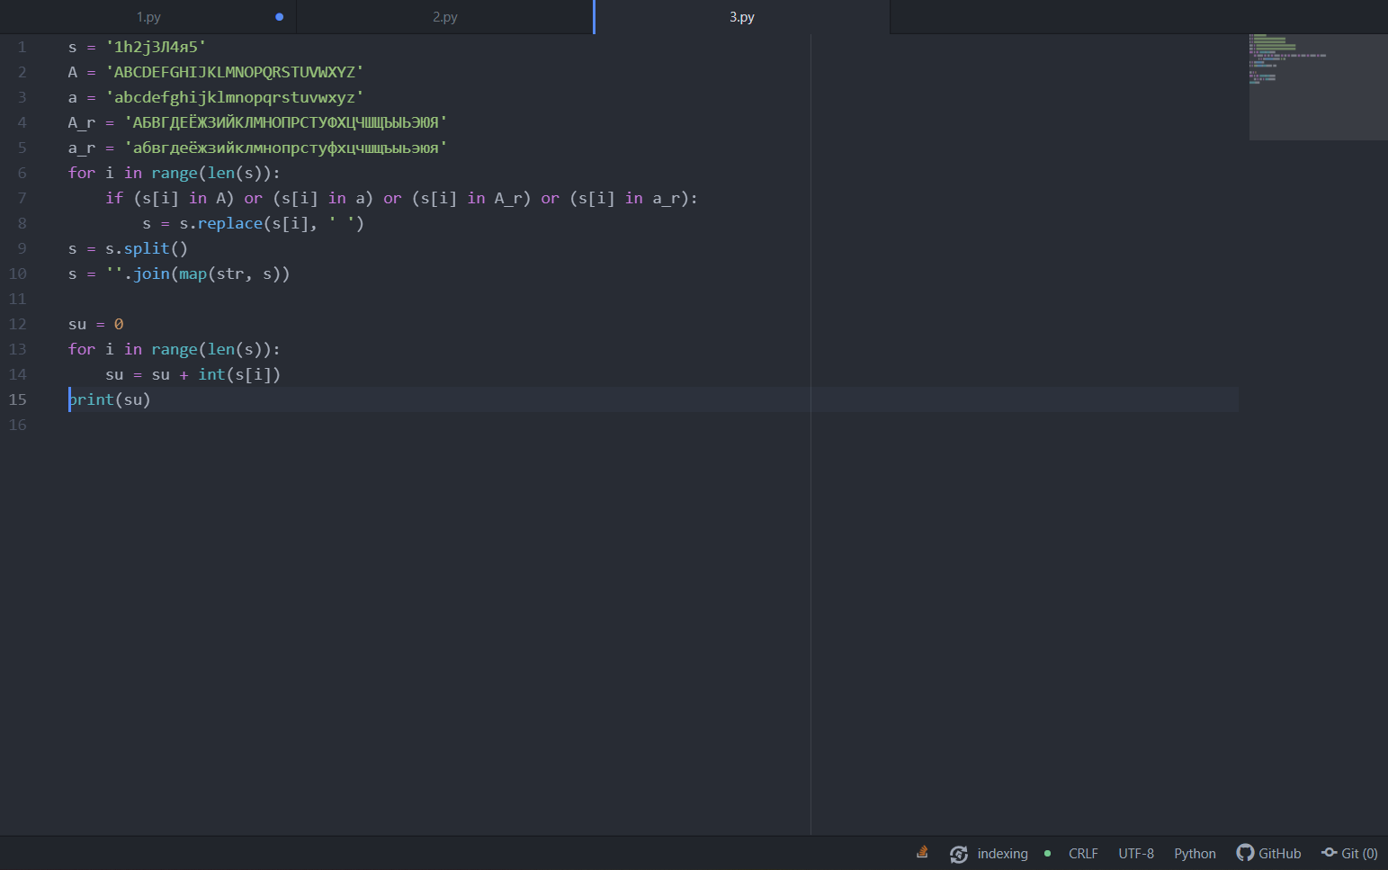



1. Картинка к решению третьего номера (<https://yadi.sk/d/XKWJAmUqp4nS5Q>)

Аналогично прошлому заданию, учитывая все алфавиты, заменяем все буквы (т. к. по условию могут быть только буквы и цифры) на пробелы. Далее избавляемся и от пробелов, после чего суммируем.

* Задание №4

Создайте программу для транслитерации текста (позволяющую заменить все русские символы на соответствующие латинские).

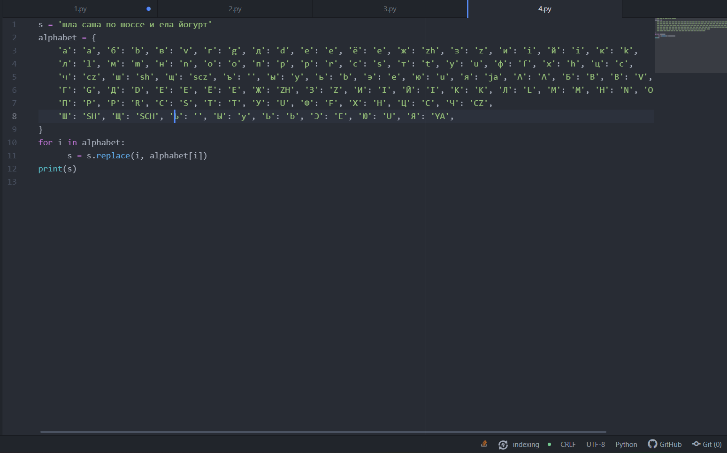



1. Картинка к решению четвертого номера (<https://yadi.sk/d/Af9SQjYrHYd7PA>)

Здесь необходимо написать словарик с заменами, после чего с помощью цикла заменяем в заданной строке буквы (транслитерируем).

* Задание №5

Напишите программу для отображения радуги, используя элементы списка.

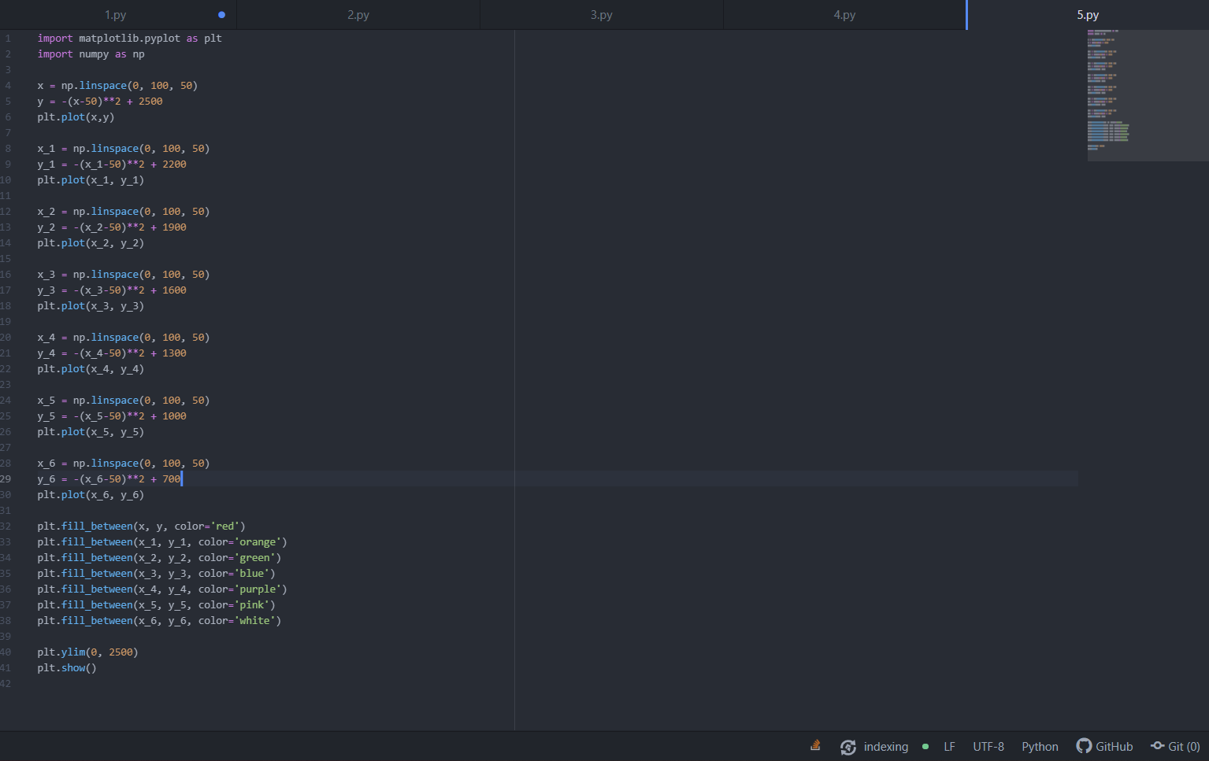

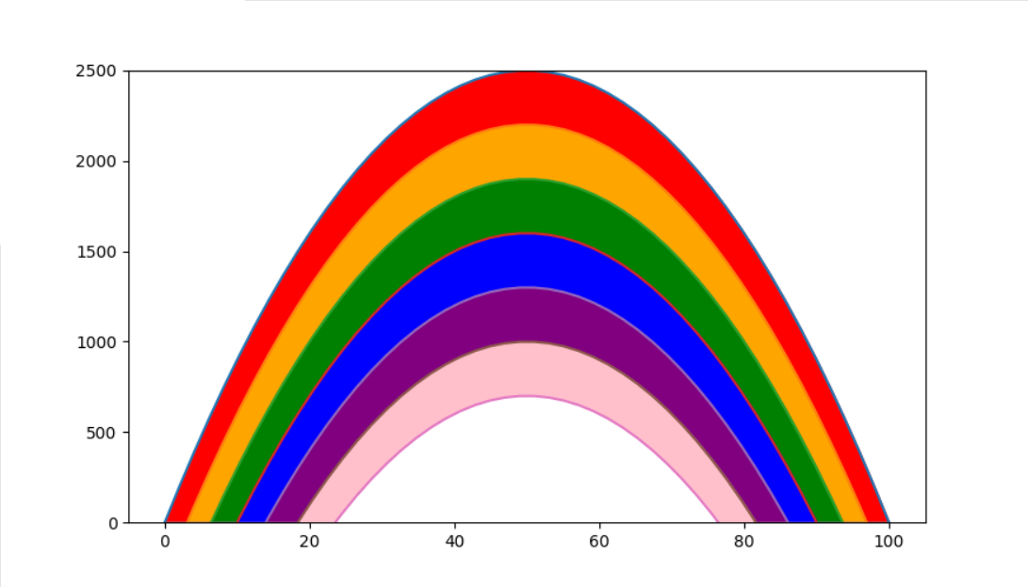

1. Картинка к решению пятого номера (<https://yadi.sk/d/JryNKqatpvHBDg>)

Для того чтобы нарисовать радугу я использовал метод matplotlib для построения графиков. Здесь 7 перевернутых парабол разных цветов.

* Задание №6

Напишите программу для пользовательского ввода одномерного списка, состоящего из чисел. Позволяйте пользователю вводить числа до тех пор, пока он не введет что-то иное. По завершении ввода массива выведите пользователю количество элементов в списке.

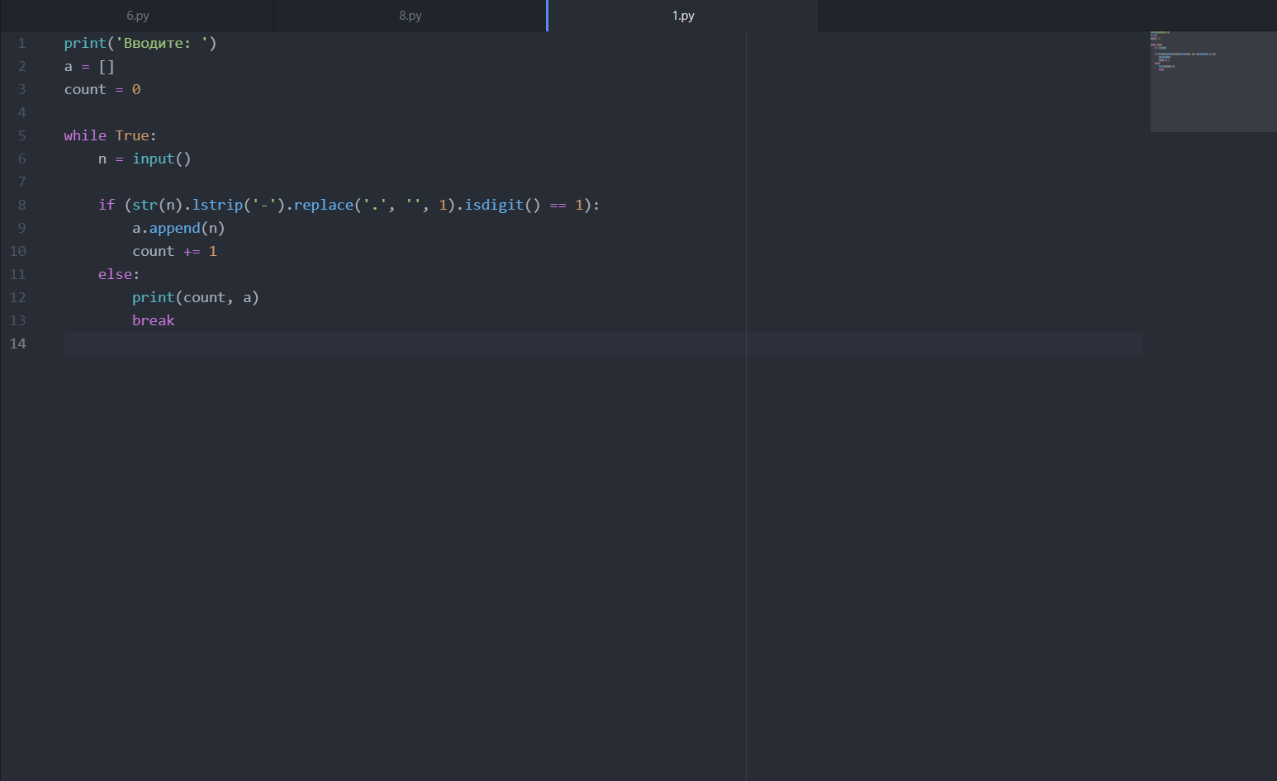

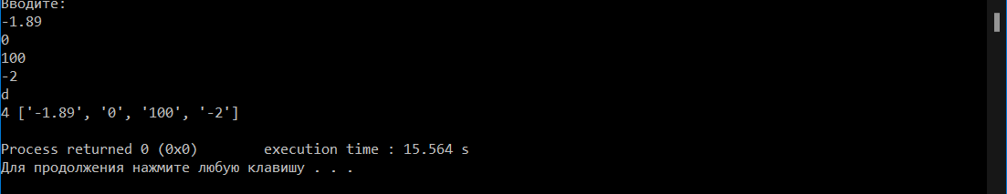

1. Картинка к решению шестого номера (<https://yadi.sk/d/0QLWF85CfC8vHQ>)

Так как в данном задании пользователь может ввести вообще что угодно для завершения цикла, то следует проверять тип данных заданных им элементов.

Нам нужны числа, поэтому для проверки используем метод isdigit. Так как если пользователь введет (-1), то name.isdigit == False, из-за знака минус. Поэтому постараемся убрать все возможные знаки в числе.

* Задание №7

Расширьте программу из п.1. Для введенного пользователем массива чисел вычислить: Среднее арифметическое, Сумму, Минимальное и максимальное с их индексами, Произведение всех чисел, находящихся между минимальным и максимальным элементом.

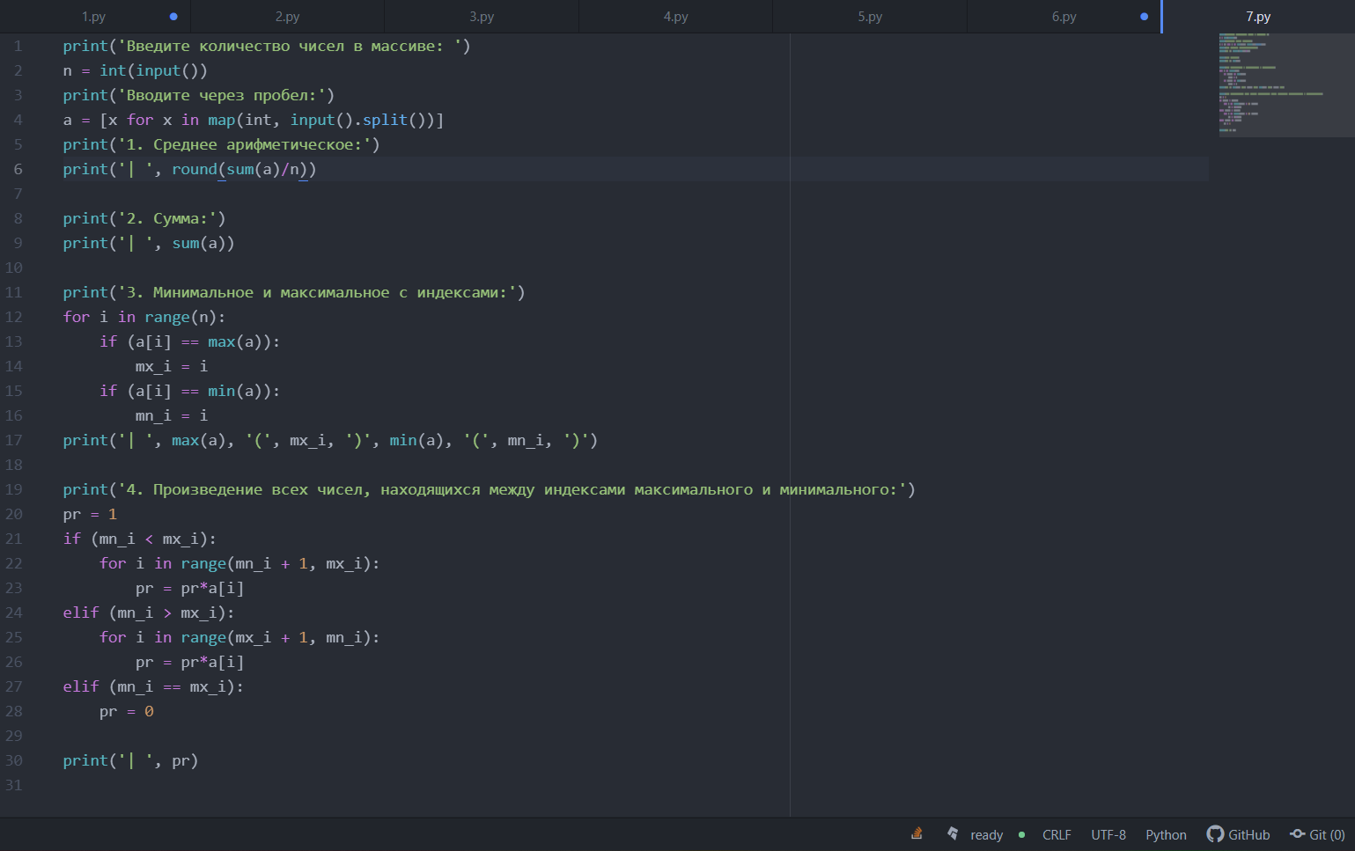

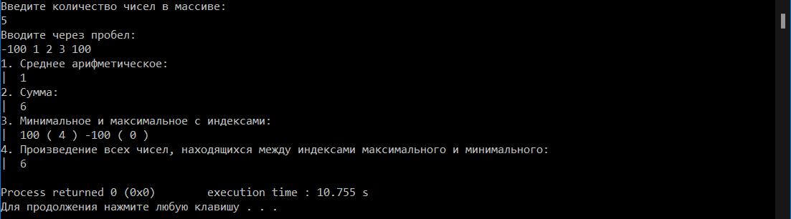

1. Картинка к решению второго номера (<https://yadi.sk/d/QmV9MULkbPkJlA>)

В данной задаче используются довольно стандартные методы подсчета, которые не требуют описания. Важно лишь акцентировать внимание на том, что индекс максимального и минимального элемента могут располагаться относительно друг друга по-разному и это следует учитывать. Статистика может работать с отрицательными числами. Разницы в произведении между максимальным и минимальным нет, неважно какое из чисел стоит раньше.

* Задание №8

Напишите программу «встань в строй». Условие: дан список содержащий рост людей (уже есть кто-то кто встал в строй), пользователь вводит рост нового человека. Ваша задача разместить всех по убывающей, вывести этот список и порядковый номер нового человека. Встать в строй может несколько человек, но только по одному, команда «все построены» выводит весь общий список и завершает работу

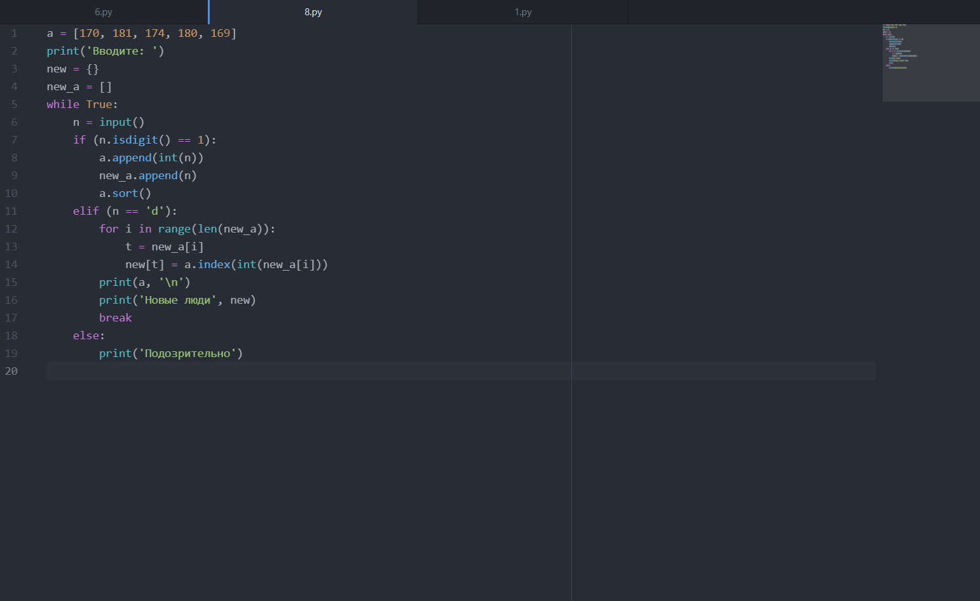

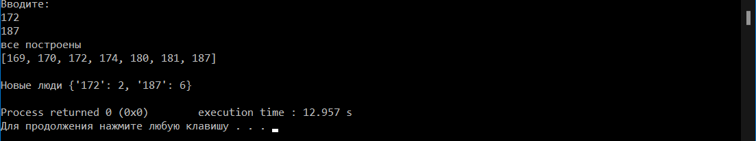

1. Картинка к решению восьмого номера (<https://yadi.sk/d/FJt1pZlj5OrCHQ>)

Опять же количество раз, которое пользователь может вводить параметр роста неограничен, поэтому используем ранее испытанный алгоритм из 6-го задания. Теперь пользователь может выйти из цикла лишь если введет кодовую фразу “все построены”, если введет что-то кроме цифры, то это никак не повлияет на результат, но программа об этом ему скажет

**Вывод:**

В данной лабораторной работе мы практиковались работать со списками и строками.